Guía de aprendizaje semana 19
Nombre del Estudiante |  |  | Curso: 1 año A
Nombre del Estudiante |  |  | Fecha: 17 al 21 de Agosto
Unidad: 1 | “Los seres vivos”
O.A. P | OA 1: Reconocer y observar, por medio de la exploración, que los seres vivos crecen, responden a estímulos del medio, se reproducen y necesitan agua, alimento y aire para vivir, comparándolos con las cosas no vivas.
Habilidad | Observar, reconocer, identificar, aplicar
Docente: | Oriana Salinas Sanhueza | Asignatura: |  | Ciencias Naturales
Recordando lo aprendido.

1.- ¿Cómo reconocemos a los seres vivos?
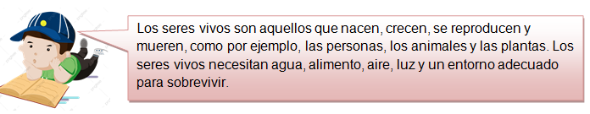

2.- ¿Cómo nacen los animales?
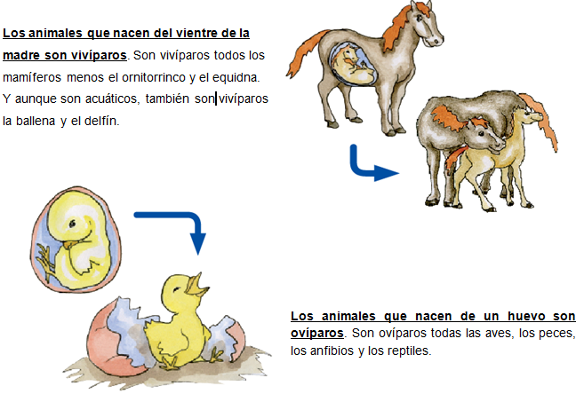

3.- ¿Qué necesitamos los seres para vivir?
Los animales para sobrevivir necesitan agua, luz solar y comida. Es por esto que, el lugar donde ellos viven debe poseer las condiciones adecuadas, por ejemplo, el pez, debe estar en el mar para sobrevivir, no debe recibir tanta luz, ya que les hace daño y se alimentan de algas marinas, que ellos mismos buscan

Las plantas, para sobrevivir, necesitan luz solar, agua y dióxido de carbono.
La luz solar y el agua la pueden obtener del sol y la lluvia, que se da de forma natural. Pero el dióxido de carbono, no pueden obtenerlo por sí mismas, necesitan de la ayuda de otros seres vivos, como por ejemplo nosotros/as los humanos/as, ya que el aire que nosotros/as botamos al respirar, se llama dióxido de carbono.

Ejemplos de seres vivos:

Los seres humanos, es decir tú y yo, para sobrevivir, necesitamos Luz solar, agua, comida, entre otras cosas.
Pero esencialmente agua, luz y alimentos, para obtener estas cosas, necesitamos del sol, ríos y mares, plantas y animales. Ya que nuestros alimentos provienen de ellos.

4.- ¿Cuál es el ciclo de vida de los seres vivos?

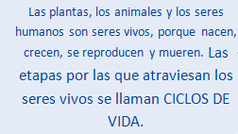

5.- ¿Cuáles son los seres no vivos?
Los seres no vivos son aquellos que no tienen vida, como por ejemplo, las rocas y el agua. Los seres no vivos o inertes pueden ser naturales, como el aire, o artificiales, como los juguetes.

Resumen:
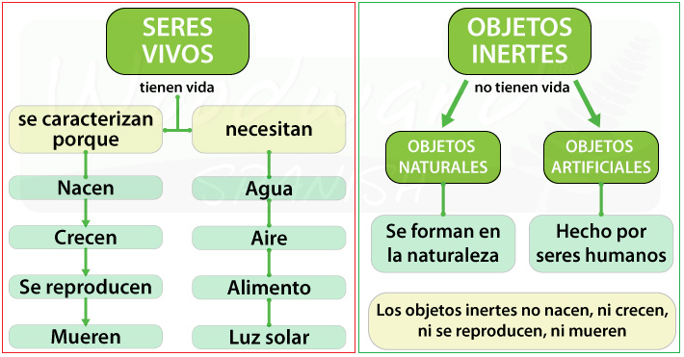
Tarea
1. Observa las siguientes ilustraciones. Colorea el círculo de rojo si son seres vivos y de azul, si son seres no vivos.
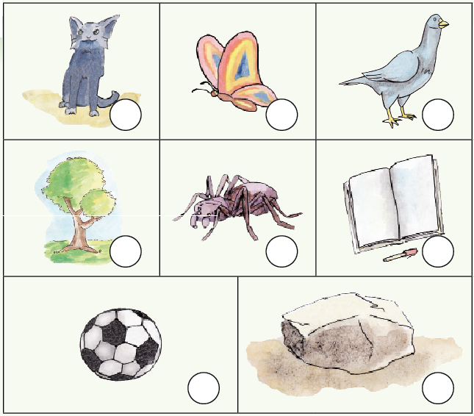

2.- Completa las palabras.
Las plantas tienen vida, por eso:
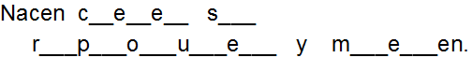
3.- Marca en el recuadro si son seres vivos o no vivos.
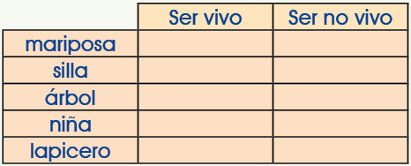
4.- Completa el siguiente esquema de los seres vivos y seres inertes
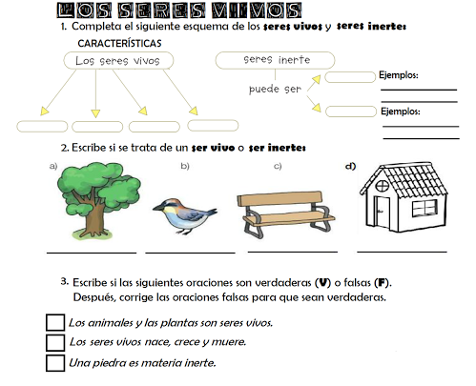

Solucionario tarea
1. Observa las siguientes ilustraciones. Colorea el círculo de rojo si son seres vivos y de azul, si son seres no vivos.
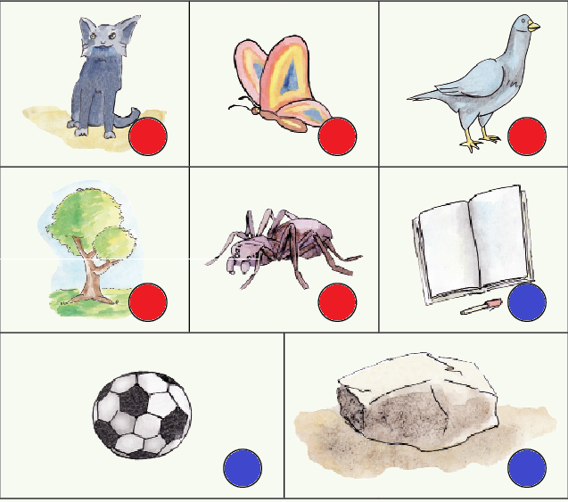
2.- Completa las palabras.
Las plantas tienen vida, por eso:
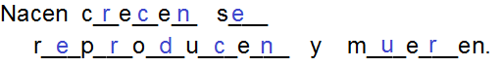
3.- Marca en el recuadro si son seres vivos o no vivos.
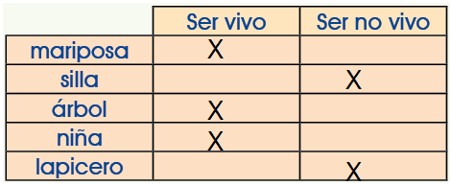
4.- Completa el siguiente esquema de los seres vivos y seres inertes

